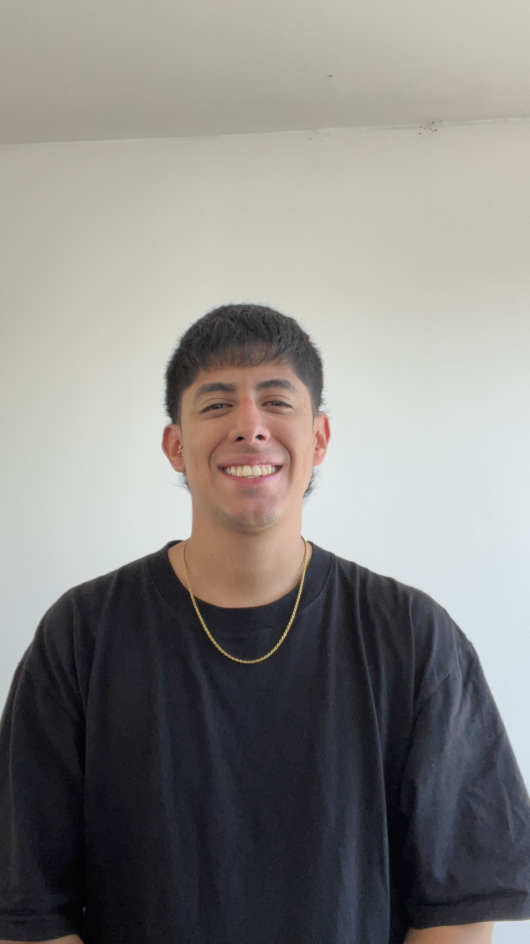
MAXIMILIANO ALBELDAS
Head Frontend - Team Lead (Web & Mobile) | Technical Lead
Buenos Aires, Argentina (Remoto/Híbrido) ✉ maximilianoalbeldas@gmail.com
📞 1 1 601 32068 LinkedIn: linkedin.com/in/maximiliano-albeldas

RESUMEN PROFESIONAL

Head Frontend y líder técnico con experiencia liderando dos células (Web + Mobile). Desde julio del 2023 Referente Técnico del área y desde marzo del 2025 Head Frontend consolidado. Gestiono una estructura de 3 referentes y, junto a ellos, seguimiento de 1 2 desarrolladores. En proyectos nacionales como multinacionales, acompaño el delivery técnico end-to-end: arquitectura, estándares, code review, performance, coordinación con CTO y stakeholders, e integraciones con backend externo e in-company.

- Head Frontend (Mar 2025) | Referente Técnico (Jul 2023)
- Liderazgo de 2 células + estructura: 3 referentes / 1 2 devs.
- Ownership técnico sobre 1 2 apps en producción (6 Android / 6 iOS) + plataformas web.
- Cadencia real de entregas: 1 release a producción por país/mes + 4–5 releases/semana a QA aprox.
- GitHub como repo + CI/CD con GitHub Actions (Web y Android).

STACK PRINCIPAL

Web: React, Vue, Angular, TypeScript, mantenimiento de legado Mobile: React Native, Android (Kotlin/Java), iOS (Swift), Ionic + Capacitor
Herramientas: GitHub, GitHub Actions (Web/Android), code review, estándares, performance, integraciones API/microservicios

EXPERIENCIA PROFESIONAL

IT Rock — Head Frontend (Web & Mobile)

Mar 2025 – Actualidad

- Liderazgo del área Frontend (Web + Mobile) y definición de lineamientos técnicos.
- Coordinación de estructura: seguimiento directo de 3 referentes y, junto a ellos, de 1 2 desarrolladores.

- Aseguro consistencia técnica: criterios de arquitectura, calidad y performance; acompañamiento en decisiones de mayor impacto.
- Gestión del delivery: estimaciones, planificación, seguimiento de PRs y releases; coordinación transversal con CTO, producto, diseño y backend.
- Seguimiento activo de code reviews y resolución de bloqueos técnicos/organizativos.
- Operación con alta cadencia: 4–5 releases semanales a QA y al menos 1 release mensual a producción por país/proyecto.

IT Rock — Referente Técnico Frontend (Web & Mobile)

Jul 2023 – Actualidad

- Acompañamiento técnico a equipos Web/Mobile: resolución de bloqueos, definición de tareas técnicas y alineación de buenas prácticas.
- Impulso de procesos: estándares, mejoras de code review y ordenamiento de entregables.
- Coordinación con otras áreas para asegurar integraciones estables y entregas sostenibles.

IT Rock — Frontend Developer (Web) + exposición Mobile

Abr 2021 – Jul 2023

- Desarrollo web y participación progresiva en iniciativas mobile (según necesidad del negocio).
- Colaboración en proyectos en producción con foco en estabilidad, mantenimiento y evolución de features.

PROYECTOS DESTACADOS

Puma Pris (Puma Energy) — Ecosistema multinacional (1 2 apps en producción)
Rol: Liderazgo técnico y coordinación Frontend
- Soporte y liderazgo técnico de 6 apps Android + 6 apps iOS en producción.
- Definición técnica de features, estimaciones y seguimiento interno del equipo.
- Coordinación con backend externo: comunicación fluida entre equipos, seguimiento de integraciones y resolución de dependencias.
- Operación de releases y mantenimiento continuo (GitHub, despliegues, soporte de incidentes funcionales/técnicos).
Welly GO — Plataforma multi-componente (Web + Mobile + Backend)
Rol: Liderazgo técnico / coordinación de entrega
- Ecosistema con 5 componentes: Landing Page (Next JS), App mobile (Desarrollo con Angular + Ionic-Capacitor para build de apps en Android y iOS), Administrador Web de restaurantes (Vue), Backoffice comercial (React) y backend (Nest).
- Seguimiento con cliente, bajada técnica, coordinación interna del equipo y releases.

BigPons — Nueva app de loyalty (en desarrollo)
Rol: Liderazgo técnico y definición de stack frontend
- Definición de features a partir de Figma y necesidades del cliente.
- Selección/validación de stack y lineamientos técnicos del front.
- Coordinación con backend, funcional y diseño para asegurar consistencia end-to-end.

INICIATIVAS Y OBJETIVOS (PLANIFICACIÓN DEL ÁREA)

iOS (2026)
- Migración a SPM.
- Implementación de CI/CD iOS: builds en PR/branches, lint, tests, trazabilidad, TestFlight.
- Adopción gradual de SwiftUI.
- Testing iOS. Web
- Actualización tecnológica y adopción de mejores prácticas de UI/UX (Framer
Motion).
- Testing transversal (Jest/Testing Library/Cypress).
- Storybook para reutilización. Android
- Adopción de Jetpack Compose, mejores prácticas MVVM/Clean, Coroutines/Flow
y testing como estándar.

EDUCACIÓN E IDIOMAS

Educación
Digital House - Full Stack (Intensivo 8 meses)

Idiomas
- Español: Nativo
- Inglés: Basico-Medio

